ПРОГРАМА ИНДИЯ – ЗЛАТНИЯТ ТРИЪГЪЛНИК
Делхи – Джайпур – Агра – Делхи
03.04.2021- 09.04.2021
7 дни / 5 нощувки с ранно настаняване на 04.04.21 г.
ГАРАНТИРАНО РАННО НАСТАНЯВАНЕ В ХОТЕЛА В ДЕЛХИ НА ПРИСТИГАНЕ;
ЛУКСОЗНИ 5* ХОТЕЛИ ПО ЦЕЛИЯ МАРШРУТ;
ПРЕМЕРЕНА, ОПТИМАЛНА ПРОГРАМА С ПОСЕЩЕНИЕ НА ВСИЧКИ НАЙ-ВАЖНИ ЗАБЕЛЕЖИТЕЛНОСТИ;
ПОСЕЩЕНИЕ НА ТАДЖ МАХАЛ НА ЗАЛЕЗ СЛЪНЦЕ;
ПЪЛНА ЕКСКУРЗИОННА ПРОГРАМА БЕЗ ДОПЛАЩАНИЯ;
ВКЛЮЧЕНИ ВСИЧКИ ВХОДНИ ТАКСИ ЗА ПОСЕЩАЕМИТЕ ОБЕКТИ;
ЗАКУСКИ И ВЕЧЕРИ В 5* ХОТЕЛИ ПО ПРОГРАМАТА;
ПОСРЕЩАНЕ НА МЯСТО ОТ ЕДИН ОТ НАЙ-ГОЛЕМИТЕ ТУРОПЕРАТОРИ В ИНДИЯ;
ОБСЛУЖВАНЕ ОТ ПЪРВОКЛАСНИ МЕСТНИ ЛИЦЕНЗИРАНИ ЕКСКУРЗОВОДИ;
ВОДАЧ-ПРИДРУЖИТЕЛ ОТ БЪЛГАРИЯ ПО ВРЕМЕ НА ЦЯЛОТО ПЪТУВАНЕ;
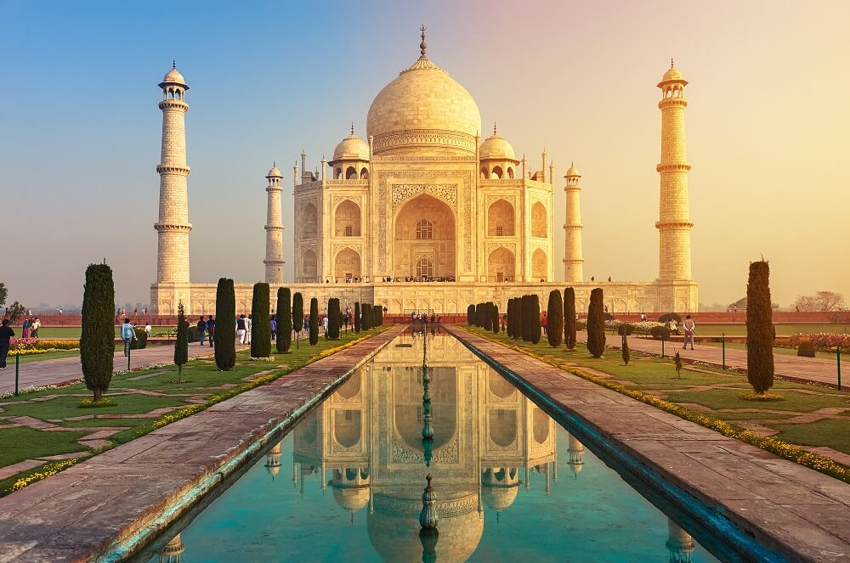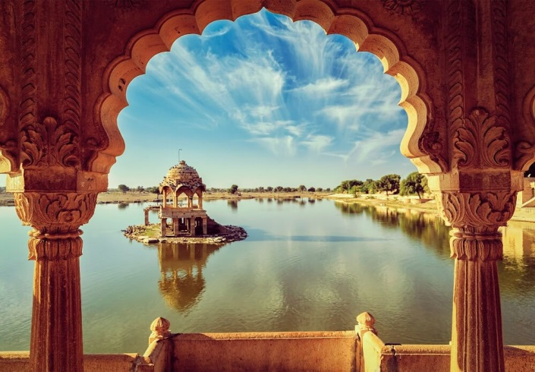
ПРОГРАМА
Първи ден: 03.04.2021 (събота) СОФИЯ – ИСТАНБУЛ
Среща в 13:40 ч. на летище София с водача на групата. Полет в 15:40 ч. за Истанбул с Турски авиолинии. Кацане в Истанбул в 17:05. Кратък престой на летището. Свързващ полет за Делхи в 20:20 ч.
Втори ден: 04.04.2021 (неделя) ИСТАНБУЛ – ДЕЛХИ закуска и вечеря
Пристигане в Делхи в 04:45 ч. Посрещане от фирмата ни партньор и трансфер до хотел Radisson Paschim Vihar 5* в Делхи или подобен, настаняване и закуска. Освежаване и кратка почивка.
10:30 часа – Полудневната обиколка (включена в цената) ще започне с посещение на Гробницата на Хумаюн (Humaun Tomb). Това е мавзолей на моголския император Хумаюн, построен по заповед на неговата любяща вдовица Хамида Бана Бегум. Гробницата на Хумаюн е в подобен архитектурен стил на Тадж Махал, но е по-малко популярна сред туристите. Строежът и започва през 15 62 г и продължава 8 години. Разходката продължава с Новия град Делхи (New Delhi), който е отражение на оставеното британско наследство. Разделението между Стария и Новия Делхи, всъщност, е разделението на някогашните столици на моголите и британците съответно, както и на различния стил и начин на живот в старата и новата част. Стоп за фото пауза на импозантния хинду храм Лакшми-Нараян (Lakshminarayan Temple). Преминаване покрай Вратата на Индия (1931г., India Gate) - мемориалната арка, върху която са изписани имената на 90 000 индийски войници, загинали по време на Първата световна война. Разглеждане (отвън, забранено е спирането) на Резиденцията на Президента, бивш Дворец на Вицекраля и Парламента, интересна смесица между викторианската и съвременната архитектура от 20 век.
Посещение и разглеждане на Кутаб Минар (ЮНЕСКО) – прекрасен образец на хинду-ислямската архитектура, построен върху 27 индуистки и джайнистки храма. Тук е и най-високото минаре в света 73 м, архитектурен шедьовър от 13 век, с диаметър в основата 15 м и 2,5 м в горната част. Стените му са украсени с изречения от Корана – свещената книга на мюсюлманите. Минарето е една от най-съвършените кули на Персийския свят.
Вечеря и нощувка в Делхи.
Трети ден: 05.04.2021 (понеделник) ДЕЛХИ – ДЖАЙПУР (265 км/около 5-6 ч.) закуска и вечеря
Закуска.
08:00 часа - начало на туристическа обиколка (включена в цената) на Стария град Делхи (Old Delhi), комбинация от стари паметници, тесни улички и забързани пазари. Преминаване покрай Червената крепост (Red Fort) – масивен форт, паметник на ЮНЕСКО - наречен “Сърцето на Индия”. Крепостта е построена след преместването на столицата на Моголите от Агра в Делхи, служила за резиденция на моголските императори до идването на британците. Обиколката продължава с разходка по Чанди Чоук (Chandni Chowk), главен булевард от времето на Моголската династия, а днес най-голямата търговска зона на града, където ще усетите емоцията на ориенталските пазари. Посещение на най-голямата джамия в Индия – Jama Masjid.
Отпътуване за Джайпур. Пристигане в Джайпур и вечерта посещение на Бирла Мандир /Birla Mandir/, познат също като Лакшми Нараян и възможност да наблюдавате церемонията “Aarti” – хиндуистки ритуал на поклонение, при което, факли, напоени с пречистено масло „Гхи” или камфор се поднасят горящи на Боговете. Храмът Бирла Мандир е разположен в подножието на на крепоста Moti Dungri, на около 6 км от центъра от Джайпур. Въпреки, че е не много стар, този храм е известен със своята великолепна архитектура и нежна красота. Посветен на индуски Бог, Вишну и съпругата му, богинята Лаксми. В този храм има по малки храмове на различни други богове и богини от Хинду религията.
Настаняване в хотел Hilton Jaipur 5* или подобен. Вечеря и нощувка в хотела в Джайпур.

Четвърти ден: 06.04.2021 (вторник) ДЖАЙПУР закуска и вечеря
Закуска.
Екскурзия (включена в цената) до древната столица Амбър и разглеждане на невероятната Амбър Форт (Amer Fort), чието изграждане е започнало през 17 век, стара столица на Раджпут, преди да бъде построен Джайпур.
По пътя, кратка спирка за фото-пауза на Двореца на Вeтровете (Hawa Mahal) построен от Махараджа Савай Пратап Сингх (Sawai Pratap Singh) през 1799 г с уникална пирамидална форма. Има 953 малки прозорчета, украсени с малки решетки. Те са служили на дамите от дворцовото обкръжение, за да наблюдават шествията и различните занимания, както и живота на града.
Езда на слонове до върха на крепостта Амбър (изкачването със слонове е възможно само ако има такива налични, в противен случай, изкачването се осъществява с джипове). Крепостта изглежда впечатляващо, изцяло построена от бял мрамор и червен пясъчник, с архитектура, повлияна от хинду и ислямски стил. Разходка в комплекса от дворци, зали и градини, най-пленяващи от които са Шиш Махал - огледалния дворец и Джай Мандир - залата на победата.
Разглеждането на забележителностите на Джайпур продължава с Градския дворец (City Palace) Красивият дворец е бил построен от махараджа Савай Джай Синг (Sawai Jai Singh) по време на неговото управление. Градският дворец се извисява гордо с невероятната си архитектура и градини, дворове r сгради. Посещение на музея, посветен на самия градски дворец с богати колекции от текстил, оръжия, картини, килими и др.
В близост до двореца се намира обсерваторията Джантар Мантар (ЮНЕСКО), построена от махараджа Джай Синг в периода 1724 – 1735 г. Махараджата бил известен повече като астроном и астролог, отколкото като завоевател. Разходката продължава с разглеждане на обсерваторията. Въпреки, че прилича на странна колекция от скулптури от камък и мрамор, всяка конструкция има строго определено предназначение. Обсерваторията разполага със 17 големи инструмента, повечето от тях все още работещи.
*Срещу допълнително заплащане и заявяване предварително в България – цена 35 евро:
Вечеря с традиционна музика и танци в удивителния Hotel Diggi Palace, Jaipur
Забележителният DIGGI PALACE е построен от тогавашното управляващо семейство на княжество Джиги през 1860 година. Разположен в сърцето на града, върху 18 акра земя сред масив от фрески, боядисани "deodis" (входове) "durbars" (банкетни зали), "havelis" (дворцови крила) и зелени градини, DIGGI PALACE е спокойно убежище, предлагащо лукс и гостоприемство. Тази кралска резиденция в миналото, днес е превърната в хотел и ресторант и е романтична комбинация на богатото наследство и култура със съвременни удобства и забележителна кухня. Ще имате възможност да вечеряте на открито, а домакините са подготвили и танцово-музикална програма.
Вечеря и нощувка в Джайпур.
Пети ден: 07.04.2021 (сряда) ДЖАЙПУР – АГРА (250 км/около 6 ч.) закуска и вечеря
Закуска.
Напускане на хотела и отпътуване за Агра. Пристигане в Агра.
Посещение на Тадж Махал на залез слънце (включено в цената) - легендарният паметник на архитектурата е бил построен от скърбящия император Шах Джахан, в памет на неговата любима съпруга Мумтаз Махал. В този шедьовър на Моголската архитектура са съчетани ислямски, индийски и персийски елементи. През 1983 г. е включен в списъка на ЮНЕСКО. Сградата е с изумителен мащаб и безупречна симетрия, полупрозрачен бял мрамор, гравиран със скъпоценни камъни, с блестящото си отражение във водите на канала е истински спираща дъха, гледка. Тадж Махал е един от най-красивите архитектурни комплекси в света, символ на вечната любов, едно от новите 7 чудеса на света.
Настаняване в хотел Courtyard by Marriott 5* или подобен.
*Опция за посещение на впечатляващ музикално-танцувален спектакъл Mohabbat в стил „Боливуд”, който разказва историята на любовта между Шахджахан и Мумтаз Махал, както и създаването на Тадж Махал, една колоритна и вълнуваща експлозия от музика, пищни костюми и ефирни движения (90 минути от 18:00 до 19:30) – срещу допълнително заплащане и заявяване на място (билети от 36 евро)
Вечеря и нощувка в Агра.
Шести ден: 08.04.2021 (четвъртък) АГРА – ДЕЛХИ (205 км/около 4 ч.) закуска и вечеря
Закуска. Напускане на хотела и заминаване от Агра за Делхи (205 км/около 4 часа).
Преди отпътуване посещение на Агра Форт (включено в цената) - Крепостта Агра, позната като червената крепост, е обявена също за паметник на ЮНЕСКО. Обградена от висока 70 метра стена, това е е най-дългата крепост в Индия. Намира се на 2,5 км северозападно от Тадж Махал и открива невероятна гледка към гробницата и свещената река Ямуна. Крепостните стени от червен пясъчник ревниво пазят и красиво разказват историята на Моголската империя.

По пътя към Делхи - посещение на Акшардам – осмото чудо на света. Удивителен храм, Акшардам е построен само за 5 години. Удивляващи са желанието и силата на 11 000-те доброволци участвали в построяването на величествената сграда. Художници, занаятчии, работници, всички те посветили общо 300 милиона часа, отдадени на работата си, вярата си и най важното – общата цел – построяването на храма. За изграждането на този архитектурен образец били използвани 12 000 тона бял мрамор( в хинду религията символ на чистота и вечния мир) и розов пясъчник (в хинду религията символ на разцвета), донесен от Раджастан. Един от шедьоврите, в които вярата се въплащава в архитектура, величествено място!
Пристигане в Делхи и настаняване в хотел Vivanta By Taj Dwarka 5* или подобен.
Вечеря и нощувка в Делхи.
Седми ден: 09.04.2021 (петък) ДЕЛХИ – ИСТАНБУЛ – СОФИЯ закуска (сух пакет)
Закуска (сух пакет). Трансфер до международното летище за полет в 06:25 ч. Кацане на летище Истанбул в 10:30.
Полет за България в 13:30 ч. Кацане на летище София в 14:50 часа.

Край на програмата!

ПАКЕТНИ ЦЕНИ
Период на пътуването | На човек в двойна стая | Единична стая | Доп. легло
03.04 – 09.04.2021 | 1099 евро/ 2150 лв | 1312 евро/ 2566 лв | 1080 евро/ 2 112лв

Пакетната цена в евро/лева на човек включва:
- самолетен билет София – Истанбул – Делхи – Истанбул – София с Турски авиолинии с позволен багаж:
- Една бройка салонен багаж до 8 кг на борда на самолета;
- Чекиран багаж до 40 кг, разпределен в два куфара, с максимално тегло на единия до 32 кг (Ако багажът ви е над 32 килограма трябва да бъде разпределен в два куфара, единият с максимално тегло до 32 кг, а другият с максимално тегло до 8 кг, така общо максималното тегло на чекиран багаж става 32 кг + 8 кг = 40 кг. Може например да носите и 2 куфара чекиран багаж по 20 кг всеки (20 кг + 20 кг = 40 кг);
- всички летищни такси;
- посрещане и трансфери летище – хотел – летище;
- ранно настаняване при пристигането в Делхи;
- 5 нощувки и ранно настаняване на 04.04.2021, веднага при пристигане в Делхи в 04.45 ч сутринта, 6 закуски и 5 вечери в 5* хотели в Индия;
- всички екскурзии и преходи с автобус, включени в програмата;
- езда на слонове или изкачване с джипове (еднопосочно) до върха на крепоста Амбър в Джайпур;
- входни такси за всички туристически обекти, които се посещават по програма;
- водач от България по време на пътуването, който съдейства за организацията и помага за превода на български език;
- медицинска застраховка „Помощ при пътуване“ с изискуемото покритие на посещаваната държава за периода на пътуване. Застрахователното покритие обезпечава и разходи при евентуално заболяване от “
„COVID 19“

Цената не включва:
- индийска туристическа виза – 85 лева и попълване на формуляр, валиден паспорт с поне 6 месеца от датата на връщане, актуална снимка в електронен формат 2” x 2” (600x600 pixels). Заплаща се и получава по електронен път, предварително от България, като се полага на летището в Делхи и се снемат биометрични данни.
- бакшиши за екскузовод и шофьори /задължителен минимален бакшиш /– 35 EUR на човек за цялата програма (заплащат се предварително в България при доплащане);
- бакшиши за портиери, шофьори на рикши и джипове, и друг обслужващ групата местен персонал – ориентировъчен бакшиш около 200 индийски рупии на получена услуга (около 2 евро) - заплащат се на място от всеки турист при използване на съответните услуги;
- допълнителни мероприятия:
- Вечеря с традиционна музика и танци в удивителния Hotel Diggi Palace, Джайпур – 35 евро (допълнително заплащане и заявяване предварително в България най-късно при доплащане)
- Посещение на впечатляващ музикално-танцувален спектакъл Mohabbat в стил „Боливуд”, Агра – 36 евро (допълнително заплащане и заявяване на място в Индия)
- разходи от личен характер;
- храна, напитки и услуги, неупоменати в програмата;
- Застраховка „Отмяна от пътуване“, която се сключва по желание на клиента. Туроператорът предоставя възможност за сключване на допълнителна застраховка “Отмяна на пътуване” по чл. 80, ал. 1, т.14 от Закона за туризма със ЗАД Армеец, покриваща разходите за анулиране на пътуването, за съкращаване и прекъсване на пътуването, поради здравословни причини на пътуващия, негови близки, неотложно явяване на дело, съкращаване от работа и др. Застраховката се сключва най-късно до 5 календарни дни, считано от датата на внасяне на депозит. Размерът на застрахователната премия ориентировъчно е около 3% от застрахованата сума. Повече информация в офиса на фирмата.

Полетно разписание с АК Turkish Airlines:
Дата | Лети от | Излита в | Каца в | Пристига в
03.04.2021 | СОФИЯ | 15:40 | ИСТАНБУЛ | 17:05
03.04.2021 | ИСТАНБУЛ | 20:20 | ДЕЛХИ | 04:45 (кацане на 04.04)
09.04.2021 | ДЕЛХИ | 06:25 | ИСТАНБУЛ | 10:30
09.04.2021 | ИСТАНБУЛ | 13:30 | СОФИЯ | 14:50

Полетното разписание е в местно часово време.

Необходими документи:
- Международен паспорт с мин. валидност 6 месеца след датата на връщане;
- 1 актуална снимка в електронен формат 2” x 2” (600x600 pixels);
- За издаване на електронното одобрение за туристическа виза за Индия е необходимо да се предоставят сканирани цветни копия на паспорта и снимката и попълнен формуляр, който се предоставя от туроператора най-късно един месец преди датата на отпътуване, т.е. 03.03.2021 г. Изисквания за сканираните документи: сканирано цветно копие на паспорта в PDF format (размер минимум 10 KB, максимум 300 KB) и 1 сканирана актуална цветна снимка паспортен формат в JPEG (размер минимум 10 KB, максимум 1 MB)
- За деца до 18 г. пътуващи с един или без родител, нотариална заверка от единия или двамата родители!

Условия и забележки:
- При записване се внася депозит в размер на 1000 лева на човек, а пълно плащане се прави 45 дни преди тръгване, т.е. до 19.02.2021 г.
- Офертата важи при минимум 14 туристи.
- Срок за уведомление за несъбран минимум – 30 дни преди заминаване.
- Пътуването е без медицински изисквания за имунизации.
- Туроперторът си запазва правото на промяна на обявените хотели по програмата с други 5*, идентични по качество;
- Туроператорът си запазва правото да променя последователността на изпълнение на мероприятията по програмата.

Пътуващите имат право да прекратят едностранно договора по всяко време преди започването на изпълнението на туристическия пакет, след заплащане на съответните суми според условията за анулации и неустойки.

Срокове за анулации и неустойки:
- при наличие на повече от 60 дни преди датата на отпътуване – неустойка не се удържа;
- между 60-ия и 45-ия ден преди датата на заминаване се удържа размерът на внесения депозит, изискуем от авиокомпанията, като неустойка за анулирания самолетен билет;
- между 45-ия и 20-ия ден се удържат 70% от стойността на ТП
- при по-малко от 20 дни се удържа 100% от стойността на екскурзията.

В случай, че ПОТРЕБИТЕЛЯТ прекрати доброволно своето пътуване, през времетраенето му, всички допълнителни разходи, включително и транспортните, са за негова сметка.
ПОТРЕБИТЕЛЯТ има право да прехвърли правото си на пътуване на трето лице в срок съобразно спецификата на дестинацията, издаване на самолетни билени по международни полети и не по-късно от 15.02.2021 г., като се задължава да заплати на ТУРОПЕРАТОРА само дължимите суми, свързани с евентуалното преиздаване на билетите.

Забележка: *COVID-19 Поради динамично променящите се уловия, медицинските изисквания за посещение на страната подлежат на препотвърждение при приближаване периода на пътуване.
В случай на развитие на епидемиологичната обстановка в отрицателна посока и възпрепятстване на пътуването поради затваряне на границите на България и/или Индия, внесения депозит от потребителя се възстановява в срок до 14 дни след датата на отпътуване;

Информация относно здравните изисквания: няма ЗАДЪЛЖИТЕЛНИ медицински и санитарни изисквания при пътуване до Индия към настоящия момент на публикуване на програмата – 6 юли 2020 г.

Пътуване на лица с ограничена подвижност: Пътуването като цяло НЕ Е подходящо за лица с ограничена подвижност.

Туроператорът има сключена застраховка “Отговорност на Туроператора” по смисъла на чл.97 от Закона за туризма, с полица №00088466/13062010010318/22.04.2020 г на ЗД «ЛЕВИНС»

